Projet 1: Base de données avancées

Ce projet constitue 20% de la note globale

Guide du projet

* Base de données au choix
* Trois (3) tables par étudiant (exemple un groupe de 3 étudiants doit avoir 9 tables)
* 10 enregistrements (données insérées) au minimum par table
* Script de création des tables en incluant
  + Contraintes (foreign key, check, unique)
  + Indexes
* Script d’insertion des données
* Script des requêtes incluant les clauses:
  + Where
  + Top
  + Like
  + Or
  + And
  + In
  + Exists
  + Group by
  + Having
  + Between

**Livrable**

**Travaux par semaine à présenter au professeur**

* Choix de la base de données et Diagramme avec les tables et leur relation (1ère semaine) 5pts

On a choisi de faire la base de données du jeu de Pokémon. Celui-ci a 9 générations de pokémon distinct avec un Pokédex (Data basse qui regroupe et joint les 9 génération ensemble et qui permet d’avoir accèes a toutes les informations de chaque pokemon) qui comprend plus de 1000 pokémon différent. Chaque pokemon on leur propre charactéristique comme leur types (de 1 a 2), numero, nom, Hp, attaque, defence, attaque spécial, defense spécial et leur vitesse.

Voici leur représentation :

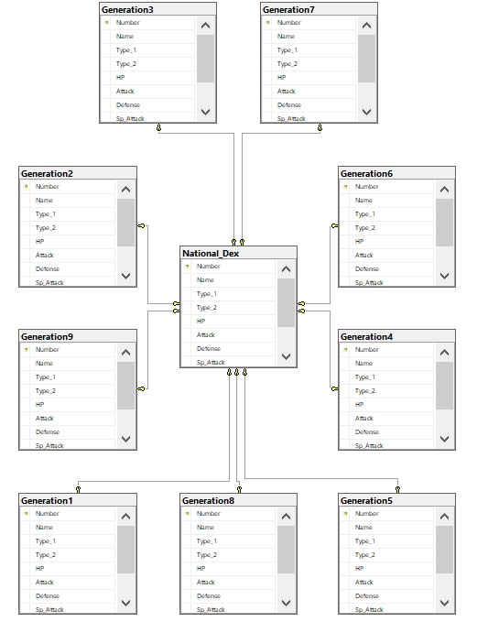

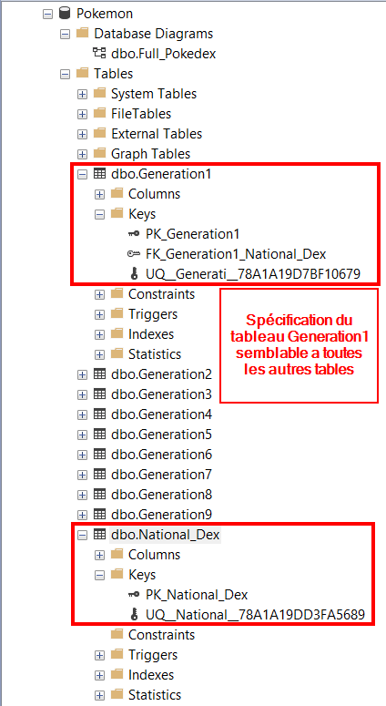

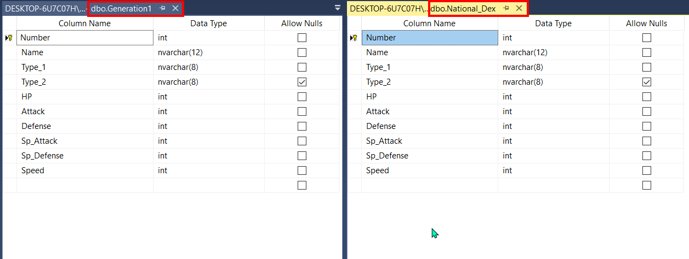

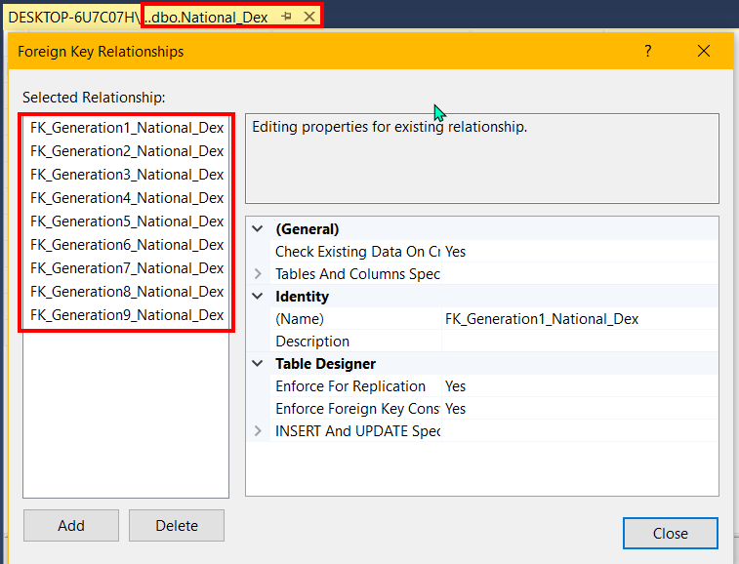

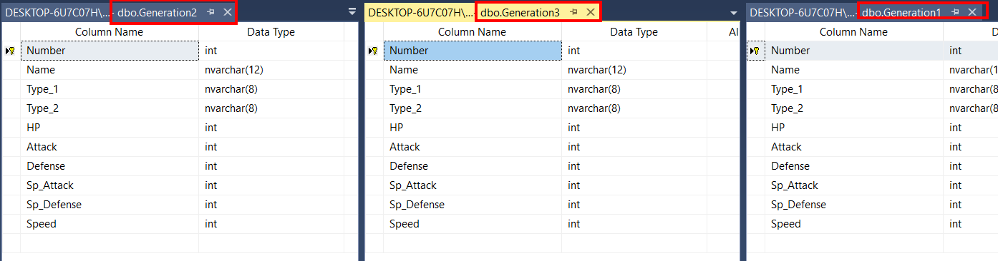

Comme mentionner avant, les tableaux de la data base de ressemble en terme de type de données, mais ceux-ci contiennent des données propre à eux même (aucune données semblable sauf dans le Pokédex nationale).

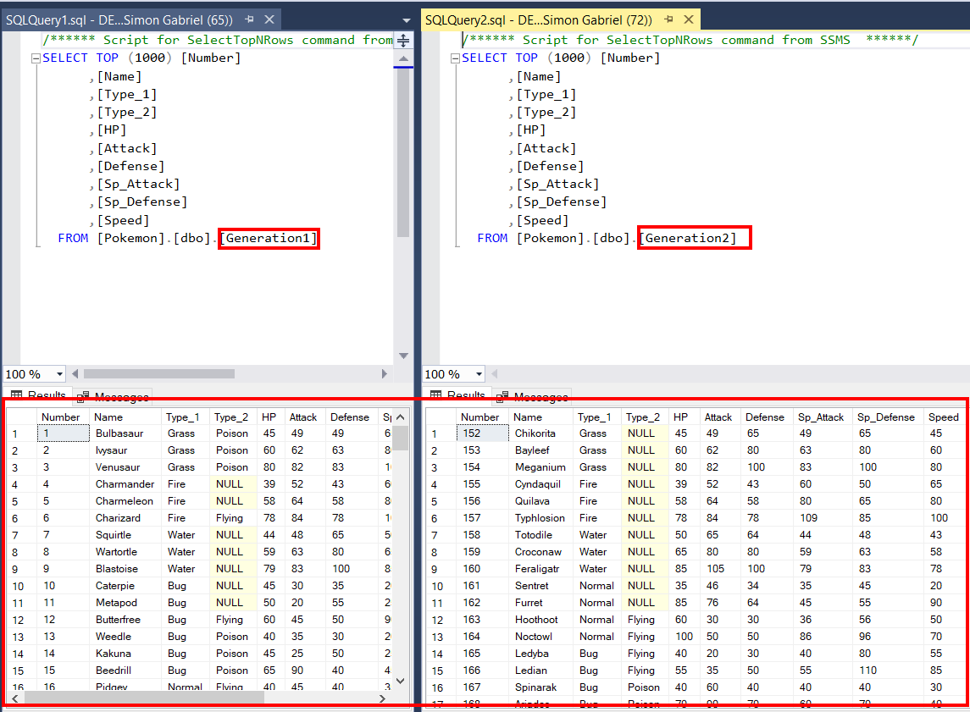

* Les scripts de création des tables et les scripts d’insertion des données (2ème semaine) 5pts
* Les scripts des requêtes (3ème semaine) 5pts
* Présentation finale en classe (4ème semaine) 5pts

**Dépôt des fichiers dans le pigeonnier** (fichiers de tous les scripts)

**Critère d’évaluation**

Script de création (création de tous les objets en respectant le guide du projet ci-dessus)

Script d’insertion (respect du nombre d’enregistrements requis et cohérence)

Qualité des scripts (lisibilité et documentation)

Réponses aux questions de l’enseignant